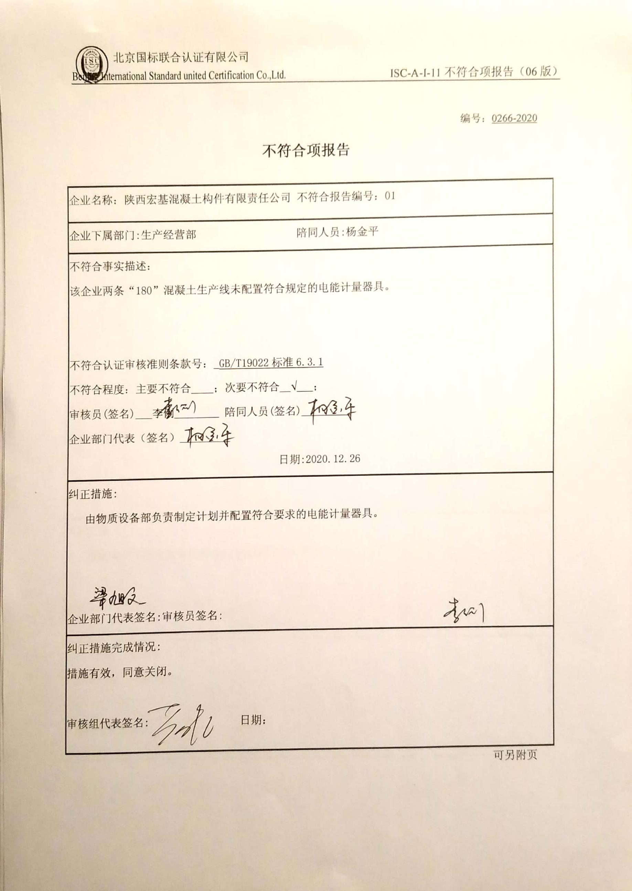编号：0266-2020

**不符合项报告**

|  |
| --- |
| 企业名称：陕西宏基混凝土构件有限责任公司 不符合报告编号：01 |
| 企业下属部门:生产经营部 陪同人员:杨金平 |
| 不符合事实描述：  该企业两条“180”混凝土生产线未配置符合规定的电能计量器具。  不符合认证审核准则条款号：_GB/T19022标准6.3.1  不符合程度：主要不符合____；次要不符合__√___；  审核员(签名)___李俐________ 陪同人员(签名)_________  企业部门代表（签名）_________  日期:2020.12.26 |
| 纠正措施:  由物质设备部负责制定计划并配置符合要求的电能计量器具。  企业部门代表签名:审核员签名: |
| 纠正措施完成情况:  措施有效，同意关闭。    审核组代表签名: 日期： |

可另附页